**多媒體程式設計-期末專案進度報告2**

|  |
| --- |
| **組別:**  **乙班組員(學號與姓名):**  **10811132 蔡志昌**  **10944202 陳郁淇**  **工作分配:**  **蔡志昌 – 網頁製作、排版設計、動畫功能、表單處理、網站架構、流程構想**  **、書面製作**  **陳郁淇 – 無** |

1. **期末專案主題**

網路飲料販賣平台

專賣各式各樣的飲品

1. **請說明已完成的功能**

目前已完成的功能。

各網頁 : 頁首( Logo未製作 )、導航欄( 含類別、功能選單 )、top鍵

首頁 : 動態廣告 ( 排行榜未完成 )

登入註冊 : 表單資料

會員介面 : ( 後端需求尚未提出 )

商場瀏覽頁面 : 商品陳列展示

商品詳細頁面 : 圖片、名稱、價格 ( 星等評分、留言板未完成 )

購物車 : 所選商品的數量增減 及 取消商品

結帳 : 表單資料 ( 後端需求尚未提出 )

後台 : ( 後端需求尚未提出 )

組員介紹 : ( 無素材、後端需求尚未提出 )

部分頁面有做RWD處理

1. 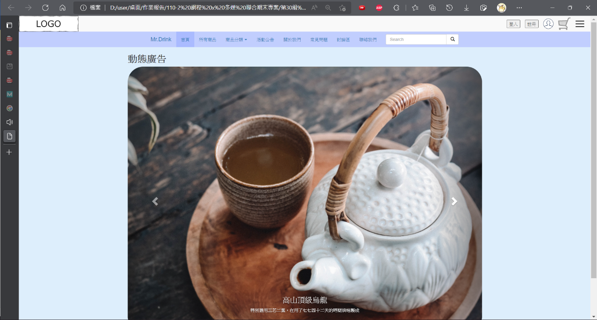**請用文字和圖片說明網頁排版(layout)設計與網頁配色, 需列至少3個不同頁面。**(注意: 若頁面已完成, 請直接截圖說明。若頁面未完成, 請使用工具繪製示意圖, 使用Figma、Balsqmiq或其他工具)

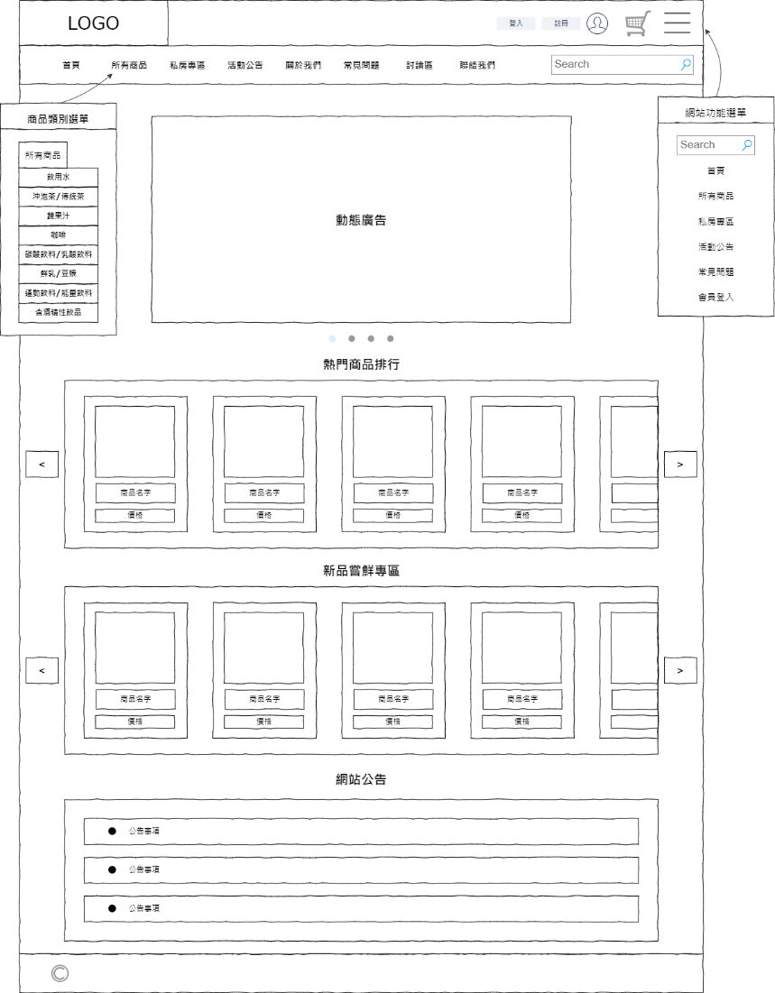首頁的配色主要以青藍色為主，且色調選用偏柔和的路線，目的不讓網頁的區塊有違和感。

然後首頁第一呈現的主體以動態廣告使顧客了解精選的商品為主。

商品排行榜目前是以右圖所畫的設計所做處理。

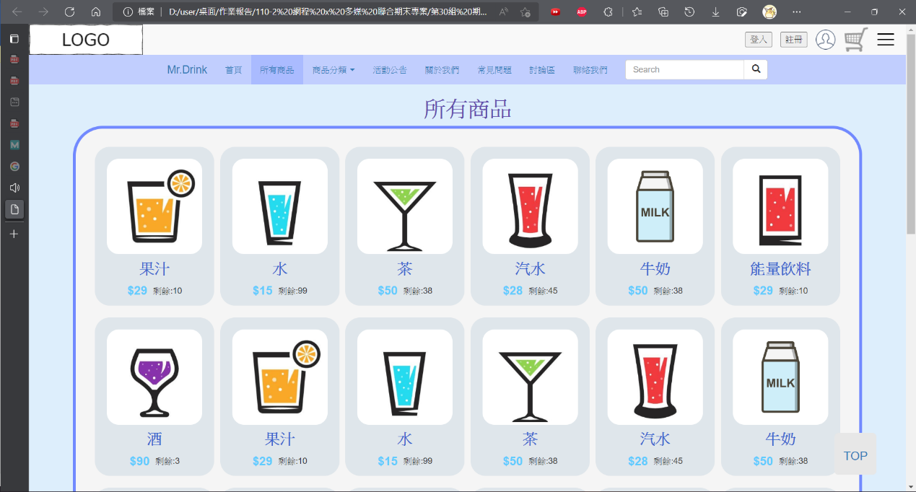

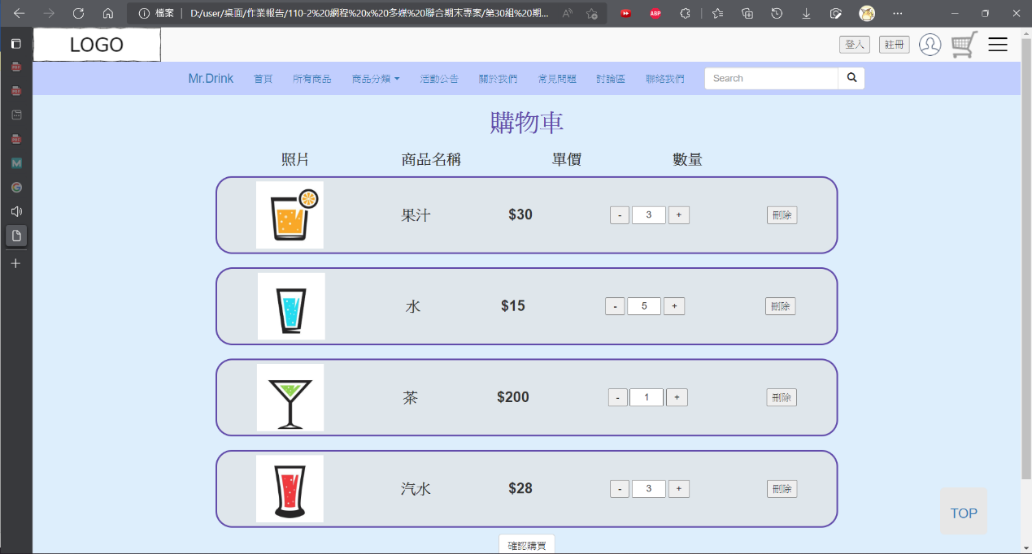商場瀏覽頁面目前的狀態，構思是以白板為基底、商品以圖卡的方式去呈現，商品可預覽的資訊有包括商品照片、商品名稱、價格及庫存。

購物車設計僅以確認商品數量為主，有關下單資料的部份是以另一個頁面處理

1. **列出在做期末專案時所遇到的困難或問題 (至少3個), 並說明解決方案。**(若困難或問題尚未解決, 不需寫解決方案)
   * + 排版問題 : 起初對於區塊的位置處理都已明確數值去做調整比如說margin及padding，而置中方式是以兩側的邊距去設定auto達成，但常常因為版面的格式有所調整又或是視窗的放大縮小而版面跑掉。  
       解決方式 : 在經過查閱網路的參考資料以及練習實驗後，決定以flex(彈性盒)的方式解決，將區塊的位置全都換成flex去做調整，且對於區塊的大小限制竟可能的以父層的大小去以%做設定，盡可能的處理到響應式的程度，但是目前對於過小的裝置頁面還是會有跑版的情形發生。
     + JS的應用問題 : 在部分的按鍵想做出動畫的特效，但由於對js的熟悉程度還不足，所以導致使用js時會常常卡住出問題。
     + JS與AJAX問題 : 原本在購物車的數量增減鍵在js實做中會因為ajax的關係導致js與檔案未同步，js無法獲取網頁的標籤、class及id，造成表單的變數更動無效。

解決方式 : 原先處理方式是將頁面的設定更改為同步處理，但此方法會造成頁面在做出更動後的一小段段時間後重新載入原頁面，所以依舊需修改( 備註: 此時js無法使用的問題已解決)。

現在處理方式為調整載入順序(先載入ajax再載入js)，這步驟不確定有沒有實質上的影響，然後換個邏輯去實踐這部分的程序邏輯，有做的更動內容包括更改html的標籤資訊、參考助教範例做出的js程式含有其他的測試及調整。

* + - Bootstarp應用 : 原本在做一些設計像是導航欄時，因為對隱含物件那些不熟悉所以導致實作的部分卡住許久，後來在做出來後發現寫的東西太多太雜所以開始研究Bootstrap的用法，起初在使用時對於很多東西都沒有概念，像是使用外部檔案來操作的部分剛開始時以為要先去了解它css設定在去做應用，後來才知道他是把區塊及功能給模組化然後再依需求再去做搭配。
    - 美觀配色 : 起初在製做網頁時的配色都是以白底黑框為主，主要想先把網頁的框架給建立起來。但後來在框架漸漸成形後發現美觀的部分我自己是沒辦法做好，所以就使用了老師之前推薦的配色網站Palettable 去慢慢做調適，在經過多次調整及參考周遭朋友的經驗後主要以不會太單調、畫面舒適為主。